Visualização de sensores via display LCD

O objetivo deste projeto consistiu em receber a informação passada por sensores e exibí-las no display de LCD.
A seleção da informação que seria exibida foi controlada através de botões.
Para o circuito em questão foram utilizados os seguintes componentes:
- 2 sensores infra-vermelho de presença
- 1 sensor DHT11, para temperatura e humidade
- 2 push-button
- 1 resistor de 4,7k
- 1 display LCD 16x2
- 1 potênciometro de 10k para controle do contraste do display

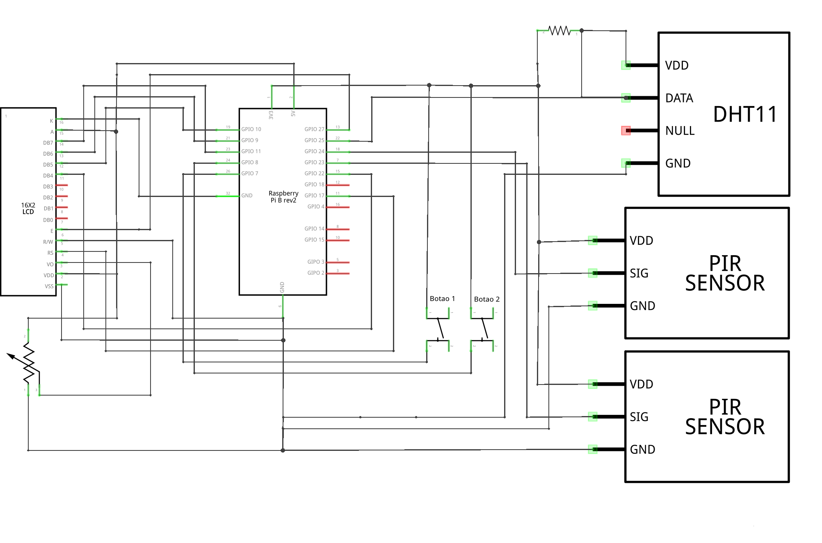
Figura 1: Diagrama do Circuito
Fonte: O Autor

Todo o projeto foi desenvolvido através da linguagem de programação Python.

